**اموزش خود مراقبتی بیماری اب مروارید یا کاتاراکت**

**آب مروارید عبارت است از کدر شدن عدسی چشم که بصورت طبیعی شفاف است. مانند**

**پنجره ای که بخار آب آن را تار کرده باشد، آب مروارید نیز باعث تاری دید می شود.**

**عقاید غلطی درباره آب مروارید وجود دارد، اما باید گفت که آب مروارید**:

* **پرده ای بروی چشم نیست بر اثر استفاده بیش از حد از چشم بوجود نمیآید**
* **سرطان نیست**
* **از یک چشم به چشم دیگر سرایت نمی کند**
* **سبب کوری قابل برگشت نمی شود**

**علائم شایع آب مروارید عبارتند از:**

* **تار شدن دید چشم که بدون درد است**
* **حساسیت به نور**
* **تغییرات مکرر نمره عینک**
* **دو بینی در یک چشم**
* **احتیاج به نور بیشتر برای مطالعه**
* **کاهش دید در شب**

**محو شدن یا زرد شدن رنگ ها**

**علل آب مروارید کدامند؟**

**شایع ترین علت آب مروارید افزایش سن است- بیماری سیستمیک مانند دیابت سابقه خانوادگی – سابقه اصابت ضربه چشم – قرارگرفتن طولانی بدون محافظ - مصرف سیگار - علل ناشناخته**

**زمانی باید عمل انجام شود که باعث کاهش دید و اختلال در انجام فعالیتهای روزانه شود**

**اگر دید بیمار کمی تار شده نیازی به درمان کاتاراکت نیست تعقییراتی کوچک در شماره عینک میتواند مشکل را برطرف کند**

**هیچ قطره چشمی و ورزش . دارو و عینک خاصی مانع تشکیل کاتاراکت نمیشود –البته عینک افتابی به**

**علت اینکه مانع رسیدن امواج اشعه ماورای بنفش به چشم توصیه میشود**

**مراقبت بعد از عمل**

**1-از قطره های چشمی طبق نظر دستور پزشک استفاده شود**

**2-از وارد کردن فشار به چشمها و مالیدن ان خودداری شود**

**3-تا زمانی که پزشک اجازه نداده از انجام فعالیتهایی که فشار چشم را افزایش میدهد خودداری شود**

**4- برای تعیین زمان رانندگی از پزشک سوال شود**

**5-از عینک و پوشش چشمی با نظر پزشک استفاده شود**

**میزان موفقیت در عمل کاتاراکت عالی هست**

**عوارض بعد عمل**

**عفونت چشم - خونریزی – ورم شبکه ماکولا - جداشدن پرده شبکیه** 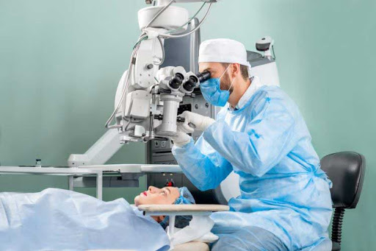

**بعد از اولین ویزیت چشم پزشک پانسمان محافظتی چشم را برداشته بیماران ممکن است چند روز تا چند**

**هفته بعد عمل دچار تیرگی دید باشند و با التیام چشم از بین رود – پرستار حین ترخیص باید در مورد**

**عفونت محل عمل خونریزی بعد عمل اموزشهای لازم را بدهد**

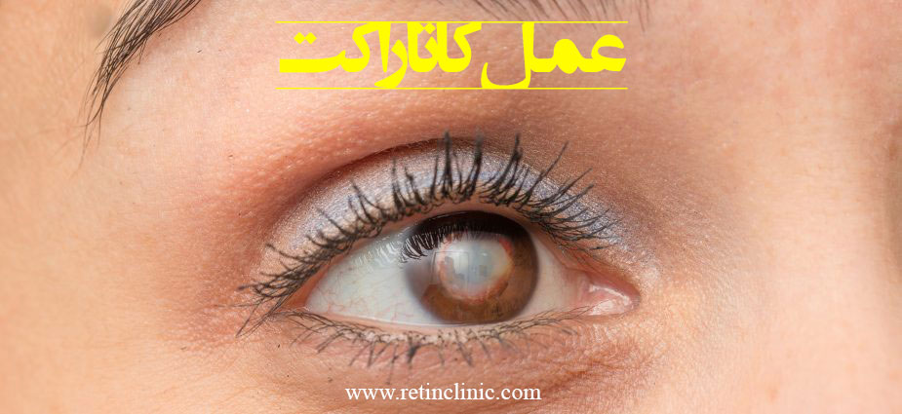

**معاینه دقیق توسط چشم پزشک میتواند وسعت اب مروارید را مشخص کند**

**بعد از عمل اب مروارید ممکن است بیمار بهبود پیدا نکند ممکن است علاوه بر اب مروارید به ویزه مشکلات پرده شبکیه یا عصب بینایی باعث کاهش دید میشود چشم پزشک میتواند**

**کمک کند بعد عمل چقدر احتمال بهبودی وجود دارد**

**تاریخ تدوین 15/2/1400**

**تاریخ بازبینی15/2/1403**

**تاریخ بازنگری 15/2/1405**

**تدوین : رقیه جعفری رابط آموزش سلامت زیر نظر متخصص چشم پزشکی دکتر مقدسیان**



  
  
  